PEDIDO DE PROVIDÊNCIAS Nº 3967/2024
Recolhimento de galhos e entulhos na Estrada Santuário das Mães, no Bairro Roselândia.
Solicita-se, após os trâmites regimentais, que seja enviada cópia da presente proposição ao Poder Executivo, para que realize a seguinte providência:

Recolhimento de galhos e entulhos na Estrada Santuário das Mães, no Bairro Roselândia.

Novo Hamburgo, 04 de outubro de 2024.
Vereadora Lourdes Valim

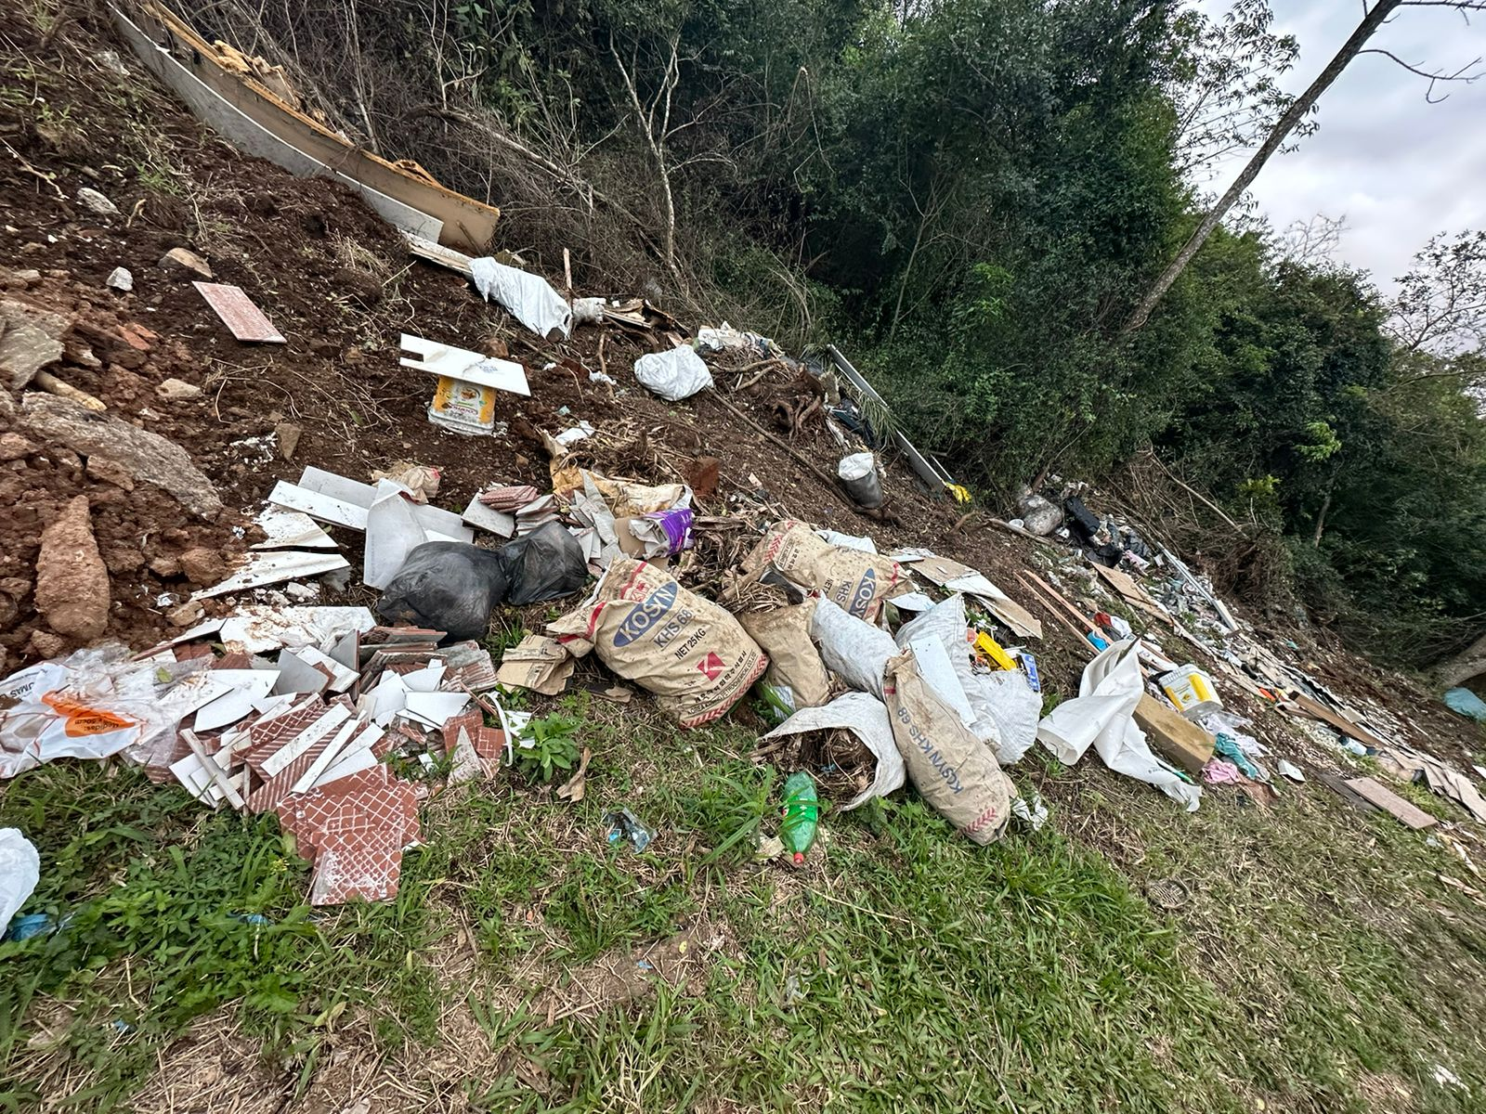

Obs.: Redação conforme original da autora.
/MST

